Paragraaf 6 Toepassen

Oefening 1
Lees nog eens de introductie van het hoofdstuk.
a Beschrijf een gevolg van de handelsoorlog tussen de VS en China voor de Rotterdamse haven.
Bijvoorbeeld: de export van goederen van China naar de VS daalt, waardoor er minder goederen vanuit China worden overgeslagen in Rotterdam voor de export naar de VS.
b Beschrijf een gevolg van Brexit voor de Rotterdamse haven.
Bijvoorbeeld: exporteren naar het VK wordt duurder na de Brexit, omdat er geen vrij verkeer meer bestaat van goederen en diensten tussen de EU en het VK. De handel tussen de EU en het VK zal afnemen. Vanuit Rotterdam zullen er minderen goederen verscheept worden naar het VK en er zullen minder goederen vanuit het VK ingeklaard worden.
c Beschrijf een gevolg van het niet ratificeren van CETA door Nederland voor de Rotterdamse haven.
De verlaging van de wederzijdse invoerheffingen tussen de EU en Canada gaat niet door. De handel tussen de EU en Canada zal niet toenemen. De handel via de Rotterdamse haven zal niet stijgen.

Oefening 2
Lees bron 1.
a Werd de daling van de waarde van de goederenuitvoer van Moeranië in december 2017 veroorzaakt door een daling van het aantal stuks dat geëxporteerd werd, een daling van het exportprijspeil of door beide? Verklaar je antwoord.
Het volume veroorzaakte de daling van de exportwaarde. Het volume daalde met 10%, de prijzen stegen dus omdat de waarde met 8% daalde.
b Werd de daling van de waarde van de goedereninvoer in december 2017 veroorzaakt door een daling van het aantal stuks dat geïmporteerd werd, een daling van het importprijspeil of door beide? Verklaar je antwoord.
De importwaarde daalde met 6%, het volume met 5%. De prijzen zijn dus ook enigszins gedaald.

Oefening 3
Welke variabele geeft voor een inschatting van de invloed van de export op de werkgelegenheid het beste beeld? Verklaar je antwoord.
( ) A de exportwaarde
( ) B de exportprijs
( ) C het exportvolume
C. Het volume geeft aan hoeveel er geproduceerd wordt. Dat correspondeert het best met de hoeveelheid arbeid die nodig is om deze productie te verkrijgen.

Oefening 4
Lees bron 2.
a Leg uit hoe voortdurende innovatie steeds hogere eisen kan stellen aan de kwaliteit van de productiefactor arbeid.
Bijvoorbeeld: het vraagt steeds meer scholing om met geavanceerde kapitaalgoederen om te kunnen gaan.
b Leg uit hoe liberalisering van de wereldhandel kan leiden tot een beperking van de groei van de beloning van laaggeschoolde arbeid in Nederland.
De lonen in ontwikkelingslanden zijn lager dan in Nederland. Als de export uit ontwikkelingslanden minder of niet afgeremd wordt met protectie, wordt de concurrentie voor Nederland bij producten met laaggeschoolde arbeid zwaarder. Het verhogen van lage lonen wordt dan zeer moeilijk of onmogelijk.
In de komende jaren wordt een sterke stijging van het arbeidsinkomen van hoogopgeleiden verwacht.
c Geef daarvoor de verklaring met behulp van twee van de gegeven ontwikkelingen in de komende jaren. Gebruik in de verklaring zowel de vraagkant als de aanbodkant van de arbeidsmarkt.
De bevolking groeit nauwelijks = beperkt arbeidsaanbod. Kwaliteit van de gevraagde arbeid stijgt, waardoor de beloning moet stijgen om de kwaliteit te kunnen aantrekken.

Oefening 5
Lees bron 3.
a Verklaar het feit dat het totaal in de tabel ($ 3.000 miljard) kleiner is dan het totaal van de wereldhandel ($ 8.000 miljard).
De tabel geeft alleen de handel tussen de drie werelddelen. De wereldhandel betreft ook de handel tussen de afzonderlijke landen binnen een werelddeel.
b Geef voor de bewering van de economen een verklaring met behulp van de tabel in bron 3.
De export van Amerika bedraagt $ 1.000 miljard, de import $ 1.200 miljard.
Amerika verdient buitenlands geld (zoals euro’s en ponden) met de export van goederen en diensten. Amerika heeft buitenlands geld nodig om de import te kunnen betalen.
c Verdient Amerika met de export voldoende buitenlands geld om de import te kunnen betalen? Verklaar je antwoord.
Nee, want de export is kleiner dan de import.
d Leg uit hoe Amerika schuld kan opbouwen bij de gegeven handelsstromen.
Amerika verdient niet genoeg buitenlands geld met de export van goederen en diensten. Het ontbrekende geld leent Amerika bij andere landen.

Oefening 6
Lees bron 4.
a Leg uit of hier sprake is van inter-industriële of van intra-industriële handel.
Intra-industriële handel, want dezelfde (soort) producten worden zowel geïmporteerd als geëxporteerd.
b Verklaar waarom Philips bepaalde medische producten voor de Amerikaanse markt in China laat maken en andersom.
In China is relatief veel goedkope arbeid voorhanden. Arbeidsintensieve productie zal daarom in China plaatsvinden. De meer kapitaalintensieve productie zal in de VS plaatsvinden.
c Leg uit dat de invoertarieven ervoor zorgen dat medische apparatuur in de VS duurder wordt. Geef twee oorzaken.
Oorzaak 1: door de tarieven hebben importeurs van Chinese producten (en halffabrikaten), zoals Philips, hogere kosten. Die kosten worden (deels) doorberekend in de verkoopprijs. Oorzaak 2: door de importtarieven kan Philips besluiten om minder te produceren en te exporteren naar de VS. Door het afgenomen aanbod zal de prijs stijgen (bij een gelijkblijvende vraag).
d Leg uit dat de premies voor zorgverzekeringen in de VS als gevolg van de handelsoorlog kunnen stijgen.
Als ziekenhuizen hogere prijzen betalen voor medische producten, zullen zij dit (deels) doorberekenen in de kosten van behandelingen. Verzekeraars vergoeden deze kosten (deels). Als die kosten stijgen, zullen de verzekeraars dus ook de premies moeten verhogen om winst te kunnen blijven maken.

Oefening 7
Twee buitenlandse exporteurs van buiten de EU handelen allebei met Nederland. Beide hebben langlopende contracten met afnemers waarin de prijzen zijn vastgelegd. Beide worden betaald in euro’s. Zij hebben een verschillende verwachting over het wisselkoersrisico: de kans dat veranderingen in de wisselkoers verlies opleveren.
Exporteur A: ‘Ik verwacht een koersverandering ten opzichte van de euro tussen –5% en +25%.’
Exporteur B: ‘Ik verwacht een koersverandering ten opzichte van de euro tussen –35% en +5%.’
a Wat is nadeliger voor deze exporteurs: een koersstijging of een koersdaling van de eigen munt? Verklaar je antwoord.
Een koersstijging, omdat elke euro dan minder eigen valuta oplevert, en daarmee de omzet in eigen munt daalt. (De eigen munt is meer euro’s waard, dus een euro is minder eigen munt waard.)
b Welke exporteur loopt volgens de eigen inschatting het grootste risico? Verklaar je antwoord.
Exporteur A, omdat hij de kans op een koersstijging groter inschat dan exporteur B.

Oefening 8
Lees bron 5.
a Leg uit dat buitenlandse auto’s door de wisselkoersdaling van het Britse pond voor de Britten duurder worden.
De Britten betalen voor elke euro (of dollar) meer ponden. BMW’s geproduceerd in Duitsland worden in euro’s betaald. Dat betekent dat deze BMW’s – na een koersdaling van het pond – meer ponden kosten. Dat geldt voor alle buitenlandse auto’s als de koers van het pond daalt ten opzichte van buitenlandse valuta’s.
b Waarom zou de lagere koers van het pond de Britse auto-industrie bevoordelen?
Britse producten worden goedkoper voor buitenlanders, dus ook auto’s. Het marktaandeel / de concurrentiepositie van de Britse auto-industrie verbetert.
Een andere onderzoeker ziet ook nadelen van de lagere koers van het pond voor de Britse auto-industrie, gerelateerd aan het feit dat de productieketen van auto’s sterk internationaal is.
c Bedenk een nadeel dat deze onderzoeker kan bedoelen.
Onderdelen die geïmporteerd worden uit het buitenland worden duurder, dus stijgen de kosten. Dat betekent dat Britse auto’s in Groot-Brittannië duurder worden.
d Verklaar dat Groot-Brittannië auto’s importeert uit onder meer Duitsland en Frankrijk, terwijl het land ook zelf auto’s produceert (en exporteert).
Auto’s zijn gedifferentieerde producten. Consumenten uit Groot-Brittannië hebben voorkeuren voor verschillende merken en typen auto’s, dus ook voor Duitse en Franse auto’s. Ook is er sprake van grote schaalvoordelen, waardoor autobedrijven in verschillende landen verkopen om van deze schaalvoordelen te profiteren.
e Citeer de zin die aangeeft dat de transactiekosten stijgen na een harde Brexit.
‘Kopers gaan ook een stuk meer betalen voor hun wagen, omdat de afhandelingskosten stevig oplopen.’
f Waar zal BMW de meeste Mini’s verkopen: in het VK of in de EU? Verklaar je antwoord.
In de EU, omdat BMW de fabriek verplaatst om de handelsbelemmeringen te omzeilen. BMW zal in de EU willen produceren, omdat dat de grootste markt is waar de meeste Mini’s worden afgezet.

Oefening 9
Lees bron 6.
a Verklaar dat Heineken kan besluiten minder te exporteren naar de VS als de euro-dollarkoers stijgt.
Door de koersstijging zal Heinekenbier in de VS duurder worden. De afzet en het marktaandeel van Heineken in de VS zullen dan dalen. Ook zal Heineken minder euro’s ontvangen voor elke dollar omzet in de VS. Heineken kan hierop anticiperen door minder bier naar de VS te verschepen.

b Verklaar dat dit besluit anders kan uitvallen als de vraag naar Heinekenbier in de VS inelastisch reageert op een prijsverhoging.
Als de afzet nauwelijks daalt, kan Heineken besluiten de export op peil te houden. (Het bedrijf ontvangt dan wel nog steeds minder euro’s voor elke dollar omzet in de VS.)
c Waarom zijn wisselkoersrisico’s alleen op korte termijn te verzekeren?
Op lange termijn is de kans dat koersen veranderen (per definitie) groter dan op korte termijn. Het verzekeren van deze koersveranderingen is alleen op korte termijn betaalbaar voor bedrijven, omdat de kosten van de verzekering steeds groter worden naarmate het risico toeneemt.
d Leg uit dat ASML ondanks zijn ‘ijzersterke positie’ toch last kan hebben van een stijging van de euro-dollarkoers.
De afnemers van ASML betalen in euro’s. Dat betekent dat de prijs in dollars van ASML-producten stijgt bij een koersstijging van de euro. Afnemers kunnen dan besluiten minder te kopen, waardoor de afzet daalt.
Randstad haalde een omzet van $ 6,08 miljard in de VS. De euro-dollarkoers was in 2018 gemiddeld € 0,90 per dollar.
e Bereken met behulp van de tabel in bron 6 de totale omzet van Randstad in euro’s.
6,08 × 0,9 / 0,23 = € 23,79 miljard

Module-opdrachten

Oefening 10
Op een markt is de vergelijking van de vraaglijn als volgt: Qvraag = 100 – p. Hierbij is p de prijs in euro’s en Qvraag de gevraagde hoeveelheid in stuks. De productie van het product dat verhandeld wordt, vindt plaats tegen TK = 18 + 10q + 1/2q2, waarbij q de individuele productie in stuks is. Door een wettelijke regeling is er slechts één aanbieder. De overheid heeft deze producent een vaste heffing opgelegd van € 30 per stuk.
a Leid de formule af van de MO-lijn en van de MK-lijn. Teken de MO-lijn en de MK-lijn in onderstaande grafiek.
Qvraag = 100 – p ⇔ p = 100 – Qvraag
TO = p × Q = (100 – Q) × Q = 100Q – Q2
MO = TO’ = 100 – 2Q
TK = 18 + 40Q + 1/2Q2
MK = TK’ = 40 + Q
b Bereken het marktevenwicht: prijs en hoeveelheid. Markeer het marktevenwicht in de figuur van vraag a met de letter A.
MO = MK ⇔ 100 – 2Q = 40 + Q ⇔ QM = 20
Hieruit volgt pM= 100 – 20 = 80.
c Bereken het consumentensurplus, het producentensurplus en de belastingopbrengst.
CS = (€ 100 – € 80) × 20 × 0,5 = € 200
MO bij QM van 20 is 100 – 40 = 60. Hieruit volgt: PS = (€ 80 – € 60) × 20 + (€ 60 – € 40) × 20 × 0,5 = € 600.
Belastingopbrengst = QM × heffing = 20 × € 30 = € 600
De overheid schaft de producentenbelasting af en vervangt deze voor een consumentenbelasting. De vragers moeten nu een heffing van € 30 betalen bij ieder stuk dat ze kopen.
d Leid de formules af van de nieuwe vraaglijn en de nieuwe MK-lijn. Teken deze vraaglijn en MK-lijn in de grafiek van vraag a.
Door de heffing verschuift de vraaglijn evenwijdig omlaag over een afstand zo groot als de heffing: Qvraag = 100 – p – heffing = 70 – p ⇔ p = 70 – Qvraag.
Afschaffing van de producentenbelasting betekent: TK = 18 + 10Q + 1/2Q2
MK = TK’ = 10 + Q
e Bereken het nieuwe marktevenwicht. Markeer dit nieuwe marktevenwicht in de figuur van vraag a met de letter B.
TO = p × Q = (70 – Q) × Q = 70Q – Q2
MO = TO’ = 70 – 2Q.
MO = MK ⇔ 70 – 2Q = 10 + Q ⇔ QM = 20
Hieruit volgt pM= 70 – 20 = 50.
f Bereken het consumentensurplus, het producentensurplus en de belastingopbrengst. Vergelijk je antwoord met dat bij vraag c. Bespreek de overeenkomsten/verschillen.
CS = (€ 70 – € 50) × 20 × 0,5 = € 200
MO bij QM van 20 is 70 – 40 = 30.
Hieruit volgt: PS = (€ 50 – € 30) × 20 + (€ 30 – € 10) × 20 × 0,5 = € 600.
Belastingopbrengst = QM × heffing = 20 × € 30 = € 600
Alle waarden zijn identiek aan die van vraag c. Het maakt voor de economische doelmatigheid niet uit of een vaste heffing wordt opgelegd aan producenten of aan consumenten.

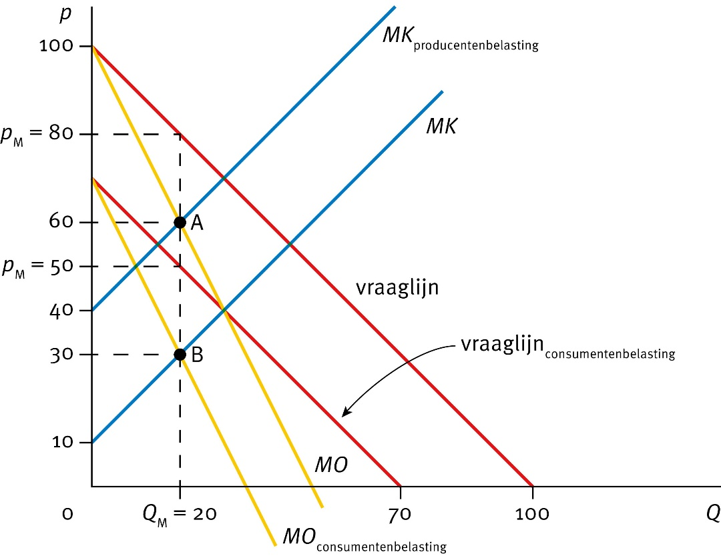
De overheid schaft de wettelijke regeling af waardoor er maar één aanbieder is. Er ontstaat een situatie van volkomen concurrentie.
g Bereken het marktevenwicht met daarbij de formule van de aanbodlijn. Teken de aanbodlijn in onderstaande grafiek. Markeer het marktevenwicht in de figuur met de letter A. Hoeveel aanbieders treden toe?
GTK = p = MO = MK of MK = GTK ⇔ 10 + q = 18/q + 10 + 1/2q ⇔ q* = 6
Individuele aanbodlijn: p = MK ⇔ p = 10 + q ⇔ q = p – 10
Prijs bij marktevenwicht: p* = MO = MK = 10 + 6 = 16
Hoeveelheid bij marktevenwicht: Q* = 70 – 16 = 54
Aantal toetreders: 54/6 = 9
Hieruit volgt de formule van de aanbodlijn: Q = 9 × (p – 10) = 9p – 90 of p = 10 + Q/9.
h Bereken het consumentensurplus, het producentensurplus en de belastingopbrengst. Vergelijk je antwoord met dat bij vraag f. Geef een verklaring voor het verschil.
CS = (€ 70 – € 16) × 54 × 0,5 = € 1.458
PS = (€ 16 – € 10) × 54 × 0,5 = € 162
Belastingopbrengst = Q* × heffing = 54 × € 30 = € 1.620.
Het consumentensurplus is nu hoger dan bij een monopolie; het producentensurplus is lager. Maar de daling van het producentensurplus is veel kleiner dan de toename van het consumentensurplus. De belastingopbrengst is nu ook hoger. Zoals verwacht: bij volkomen concurrentie is de economische doelmatigheid van de markt hoger dan bij een monopolie. De hogere belastingopbrengst komt doordat er meer stuks verhandeld worden; de vaste heffing wordt dan over een groter aantal eenheden opgelegd.
De overheid schaft de consumentenbelasting af en vervangt deze weer door een producentenbelasting: een vaste heffing van € 30 per geproduceerd stuk.
i Bereken opnieuw het marktevenwicht met daarbij de formule van de aanbodlijn. Teken de nieuwe vraag- en aanbodlijn in de grafiek van vraag g. Markeer het marktevenwicht in de figuur van vraag g met de letter B. Hoeveel aanbieders treden nu toe?
GTK = p = MO = MK of MK = GTK ⇔ 40 + q = 18/q + 40 + 1/2q ⇔ q* = 6
Individuele aanbodlijn: p = MK ⇔ p = 40 + q ⇔ q = p – 40
Prijs bij marktevenwicht: p* = MO = MK = 40 + 6 = 46
Hoeveelheid bij marktevenwicht: Q* = 100 – 46 = 54
Aantal toetreders: 54/6 = 9
Hieruit volgt de formule van de aanbodlijn: Q = 9 × (p – 40) = 9p – 360 of p = 40 + Q/9.

j Bereken het consumentensurplus, het producentensurplus en de belastingopbrengst. Vergelijk je antwoord met dat bij vraag h. Bespreek de overeenkomsten/verschillen.
CS = (€ 100 – € 46) × 54 × 0,5 = € 1.458
PS = (€ 46 – € 40) × 54 × 0,5 = € 162
Belastingopbrengst = Q* × heffing = 54 × € 30 = €1.620
Ook bij volkomen concurrentie maakt het voor de economische doelmatigheid van een markt niet uit of een vaste heffing wordt opgelegd aan consumenten of aan producenten.
De overheid besluit om de producentenbelasting af te schaffen. Er komt geen andere belasting voor in de plaats.
k Bereken opnieuw het marktevenwicht met daarbij de formule van de aanbodlijn. Teken de nieuwe vraag- en aanbodlijn in de grafiek van vraag g. Markeer het marktevenwicht in de figuur van vraag g met de letter C. Hoeveel aanbieders treden nu toe?
GTK = p = MO = MK of MK = GTK ⇔ 10 + q = 18/q + 10 + 1/2q ⇔ q* = 6
Individuele aanbodlijn: p = MK ⇔ p = 10 + q ⇔ q = p – 10
Prijs bij marktevenwicht: p* = MO = MK = 10 + 6 = 16
Hoeveelheid bij marktevenwicht: Q* = 100 – 16 = 84
Aantal toetreders: 84/6 = 14
Hieruit volgt de formule van de aanbodlijn: Q = 14 × (p – 10) = 14p – 140 of p = 10 + Q/14.
l Bereken het consumenten- en producentensurplus. Bespreek de invloed van belastingheffing op de economische doelmatigheid van de markt. Maak daarbij een onderscheid tussen producentenbelasting en consumentenbelasting, en tussen monopolie en volkomen concurrentie.
CS = (€ 100 – € 16) × 84 × 0,5 = € 3.528
PS = (€ 16 – € 10) × 84 × 0,5 = € 252
Voor de bepaling van de economische doelmatigheid maakt het bij een vaste heffing niet uit of de heffing wordt opgelegd aan consumenten of aan producenten. De economische doelmatigheid bij volkomen concurrentie met belasting is hoger dan bij monopolie met belasting. De belastingopbrengst is bij volkomen concurrentie ook hoger. Tegelijkertijd is die opbrengst niet voldoende om het verlies aan surplus door de heffing te compenseren; de economische doelmatigheid is maximaal bij volkomen concurrentie zonder belasting.
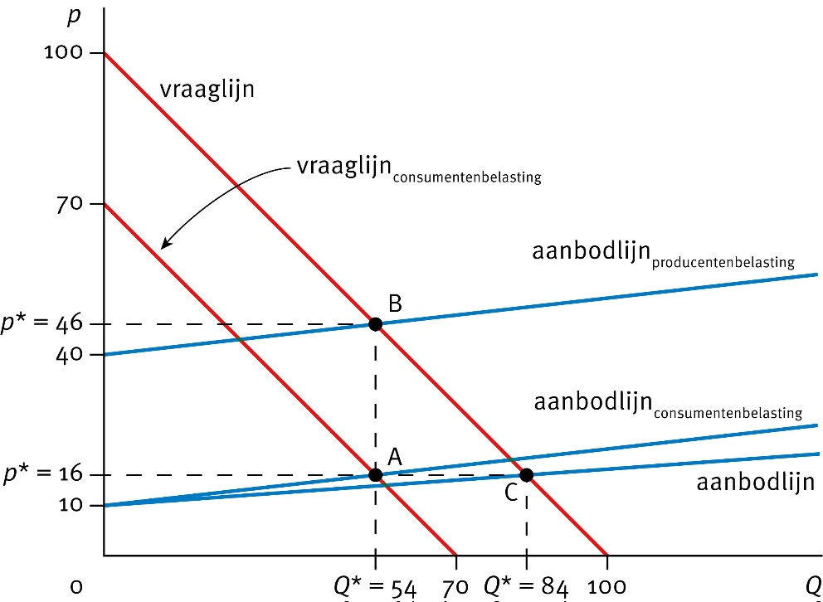

Naar het examen

Opgave 1 (CE 2017 1e tijdvak)

Financiële blessuretijd voor BVV
Voetbalclub BVV in de gemeente Brudam speelt, als enige club in de regio, in de hoogste klasse (eredivisie) van het betaald voetbal. BVV heeft in 2004 een nieuw voetbalstadion laten bouwen. In 2009 raakte BVV in grote financiële problemen. De gemeente Brudam heeft daarop het voetbalstadion en de grond van BVV gekocht voor een bedrag van € 15 miljoen. BVV huurt het voetbalstadion van de gemeente voor een bedrag van € 1,3 miljoen per jaar.
In de zomer van 2014 blijkt BVV opnieuw in financiële problemen te zijn beland. Als er geen oplossing gevonden wordt, zal de club failliet gaan. Directeur Fens van BVV spreekt met de sponsors, supporters en de gemeente over de ontstane situatie. Hij maakt gebruik van de informatie uit tabel 1, die zowel van toepassing is op het seizoen 2013-2014 als op het seizoen 2014-2015.

Fens stelt: “Ondanks hard werken is het BVV de afgelopen seizoenen niet altijd gelukt om het gewenste sportieve resultaat in de competitie te behalen. Desondanks bleef de club populair bij de supporters en was de bezettingsgraad van het stadion altijd erg hoog. Er is daardoor niet veel ruimte voor meer betalende supporters tijdens de thuiswedstrijden. Wel zie ik een mogelijkheid tot verhoging van de toegangsprijzen. Ik verwacht dat de supporters dit zullen accepteren.”

2p 1
Toon met een berekening aan dat de gemiddelde bezettingsgraad per thuiswedstrijd van BVV gedurende het afgelopen seizoen hoger is geweest dan 85%.
Een voorbeeld van een juiste berekening is:
0,675 × 20.000 = 13.500
0,69 × (20.000 − 13.500) = 4.485
(13.500 + 4.485 / 20.000) × 100% = 89,9% (afgerond)
De sponsors blijken niet bereid om het tekort op de begroting volledig te dekken en dringen aan op financiële ondersteuning van de gemeente.
BVV verzoekt daarom de gemeente om de huur te verlagen met € 350.000.
2p 2
Bereken het bedrag dat de sponsors zouden moeten bijleggen om na de huurverlaging een sluitende begroting voor BVV te krijgen.
Een voorbeeld van een juiste berekening is:
• Qsk = 0,675 × 20.000 = 13.500
Qlv = 0,69 × (20.000 − 13.500) = 4.485
TO = 200 × 13.500 + 15 × 4.485 × 17 = 3.843.675
• TK = 25.000 × 17 + 14.000.000 = 14.425.000
TO − TK = 3.843.675 − 14.425.000 = −10.581.325
10.581.325 − 350.000 = 10.231.325
De sponsors zouden € 10.231.325 (voor het seizoen 2014-2015)
moeten bijleggen.
De gemeenteraadsleden Van Dorst en Schellekens bespreken het verzoek van BVV om huurverlaging. Schellekens stelt dat de gemeente na de financiële injectie in 2009 te maken heeft met een berovingsprobleem en het verzoek wel moet accepteren. Van Dorst vindt dat de gemeente niet alleen naar de financiën moet kijken maar ook naar mogelijke externe effecten.

2p 3
Verklaar de stelling van Schellekens dat de gemeente Brudam hier te maken heeft met een berovingsprobleem.
Een voorbeeld van een juiste verklaring is:
De aanschafkosten van het stadion zijn voor de gemeente een specifieke investering. Als BVV failliet gaat is de gemeente Brudam eigenaar van een voetbalstadion waar zij geen andere bestemming voor kan vinden. Om in de toekomst nog huurinkomsten van BVV te kunnen blijven ontvangen moet de gemeente wel akkoord gaan met de huurverlaging
1p 4
Beschrijf een positief extern effect dat kan optreden bij het behouden van betaald voetbal in de gemeente Brudam.
Voorbeelden van een juist gevonden positief extern effect zijn:
− Bij thuiswedstrijden van BVV komen veel supporters naar de stad die ook bestedingen doen bij bedrijven (zoals in de horeca).
− BVV is een bekende club in het betaald voetbal en zet de gemeente Brudam in de schijnwerpers. Dit kan leiden tot toename van economische activiteiten/particuliere initiatieven in Brudam
Als in het najaar van 2014 de nieuwe competitie alweer op gang is, kondigt Fens aan dat hij voor het volgende voetbalseizoen de prijzen van alle toegangskaarten zal verhogen. Anders dan hij had verwacht, ontstaat er veel onrust, en supporters dreigen zelfs met een boycot van de thuiswedstrijden als de prijzen worden verhoogd. De club zou voor de rest van het seizoen in een vrijwel leeg stadion moeten spelen, met groot gezichtsverlies tot gevolg. De sponsors zouden helemaal niet blij zijn.
Fens laat zich niet bang maken: “Ik verwacht dat het stadion sowieso voor twee derde deel gevuld zal blijven.”
1p 5
Leg met behulp van de gegevens van tabel 1 uit, waarop deze verwachting van Fens is gebaseerd.
Een voorbeeld van een juiste uitleg is:
De seizoenkaarthouders, goed voor ruim twee derde deel (67,5%) van de capaciteit van het stadion, zullen wel blijven komen. Hun bijdrage is al voor het hele seizoen betaald.

Opgave 2 (CE 2018 1e tijdvak)

Zakelijke boeren
Een land importeert een groot deel van het benodigde voedsel. Een econome meent dat in dit land de productiekosten van voedsel relatief hoog zijn doordat de voedselproductie minder kapitaalintensief is dan in andere landen. Dit kan volgens haar veranderen als voor de voornaamste landbouwproducten tijdelijk een importverbod wordt ingesteld. Dat gaat weliswaar tijdelijk ten koste van de welvaart van de consumenten, maar geeft binnenlandse producenten de gelegenheid om in de periode waarin het importverbod van kracht is, hun productie efficiënter te maken. De econome hanteert het onderstaande model voor de binnenlandse vraag en het binnenlands aanbod op de markt voor één van de betreffende landbouwproducten. De valuta van
het land is de UR.
Qv = −2P + 100
Qa = 4P − 80
Qa = Qv

P = prijs per ton in UR
Qv = binnenlandse vraag in duizenden tonnen
Qa = binnenlands aanbod in duizenden tonnen

De situatie op de betreffende markt met import bij een prijs op de wereldmarkt van 25 UR per ton is in figuur 1 weergegeven.
1p 6
Noem de letters van de vlakken in figuur 1 waarmee het totale gerealiseerde surplus wordt weergegeven, voordat het importverbod wordt ingesteld.
A, B, D, E, F, H
1p 7
Noem de letter(s) van het vlak / de vlakken waarmee het welvaartsverlies in dit land wordt weergegeven dat ontstaat door de instelling van het importverbod.
F
Een compleet importverbod op de voornaamste landbouwproducten zou volgens een woordvoerster van de Consumentenbond de voedselprijzen te veel doen stijgen. De Consumentenbond adviseert de regering om de import van dit specifieke product gedeeltelijk te beperken tot een maximaal toegestane hoeveelheid waarbij de prijsstijging slechts 10% bedraagt.
2p 8
Bereken bij welke hoogte van de toegestane hoeveelheid import de prijsstijging 10% bedraagt.
Een voorbeeld van een juiste berekening is:
De prijs wordt 1,1 × 25 = 27,50.
Daarbij geldt:
Qa = 4 × 27,50 − 80 = 30
Qv = −2 × 27,50 + 100 = 45
In deze situatie bedraagt de import 45 − 30 = 15 (duizend ton).
De econome meent dat voor de binnenlandse voedselproducenten de gemiddelde variabele kosten kunnen dalen dankzij een importverbod.
2p 9
Bereken met welk bedrag de variabele kosten per ton moeten dalen om ervoor te zorgen dat er geen import meer plaatsvindt als het importverbod later wordt afgeschaft.
Een voorbeeld van een juiste berekening is:
Bij de wereldmarktprijs van 25 UR geldt Qv = −2 ×25 + 100 = 50.
De aanbodfunctie moet zodanig veranderen dat kan gelden Qa = Qv = 50.
Dit aanbod wordt bij de oude aanbodfunctie geleverd als 4P − 80 = 50.
Hiervan is sprake bij een prijs van 32,50 UR.
De variabele kosten per ton moeten dalen met 32,50 − 25 = 7,50 UR.
1p 10
Verklaar dat ook de gemiddelde vaste kosten kunnen dalen als gevolg van het importverbod.
Een voorbeeld van een juiste verklaring is:
Dankzij het importverbod kunnen binnenlandse voedselproducenten op grotere schaal produceren, waardoor schaalvoordelen kunnen worden gerealiseerd / de gemiddelde vaste kosten kunnen dalen.

Opgave 3 (CE 2018 1e tijdvak)

Middeninkomens trekken aan het kortste eind
Uit een onderzoek blijkt dat het beleid met betrekking tot het huren van woningen in verhouding weinig voordeel biedt aan mensen met middeninkomens. Zij hebben relatief weinig profijt van huurtoeslagen, die immers voornamelijk worden verstrekt aan huurders met lage inkomens.
Ook profiteren mensen met middeninkomens in verhouding weinig van overheidsbeleid dat is gericht op de markt van koopwoningen.

De onderzoeker analyseert allereerst de huurwoningmarkt, geldend voor mensen met de laagste inkomens. Hij gaat uit van standaardwoningen, waarbij elke huurder eenzelfde bedrag aan huurtoeslag ontvangt.
Daarvoor hanteert hij een model met een vraag- en een aanbodfunctie.
Qvt = −0,5P + 8
Qa = P − 2

Zonder huurtoeslag zou de vraagfunctie de volgende gedaante hebben:
Qv = −0,5P + 7

Qvt = vraag naar huurwoningen met huurtoeslag (× 100.000)
Qv = vraag naar huurwoningen zonder huurtoeslag (× 100.000)
Qa = aanbod van huurwoningen (× 100.000)
P = huur per maand (× € 100)
1p 11
Laat met een berekening zien dat de huurtoeslag per standaardhuurwoning € 200 per maand bedraagt.
Voorbeelden van een juiste berekening zijn:
Qv = −0,5P + 7 → P = −2 Qv +14
Qvt = −0,5P + 8 → P = −2 Qvt +16
De vraaglijn verschuift met 16 − 14 = 2 naar boven en dat betekent € 200 huurtoeslag per woning per maand.
of
Bij bijvoorbeeld een vraag naar 600.000 woningen geldt:
zonder huurtoeslag:
6 = −0,5P + 7 → 0,5P = 7 − 6 = 1→ P = 2
met huurtoeslag:
6 = −0,5P + 8 → 0,5P = 8 − 2 = 2→ P = 4
Dit is een prijsverschil van € 200, zijnde het effect van de huurtoeslag.
Het verstrekken van huurtoeslag beïnvloedt volgens het onderzoek de marktuitkomsten op de markt van huurwoningen. Door huurtoeslag verandert namelijk de betalingsbereidheid van huurders. Daarbij blijkt de huurtoeslag onbedoeld te leiden tot inkomensstijging van verhuurders.
2p 12
Bereken hoeveel procent van de huurtoeslag per woning ten goede komt
aan de verhuurders.
Een voorbeeld van een juiste berekening is:
zonder huurtoeslag:
Qa = Qv
P − 2 = −0,5P + 7
1,5P = 9
P = 6 De huur bedraagt daarmee € 600,-

met huurtoeslag:
Qa = Qvt
P − 2 = −0,5P + 8
1,5P = 10
P = 6,6667 De huur bedraagt daarmee € 666,67
De huurtoeslag van € 200,- gaat voor € 66,67 naar huurverhoging. Dit komt neer op (66,67 / 200) × 100% = 33,33% van de huurtoeslag.

Opgave 4 (CE 2019 1e tijdvak)

Wie krijgt de opslag?
Twee bedrijven, Westeropslag (WOP) en Oostbox (OBX), verhuren containeropslagruimte aan particulieren in een land. Er is sprake van een heterogeen duopolie. Het land bestaat uit de regio’s Oost en West. De afzet van de bedrijven wordt gemeten naar het aantal vierkante meter opslagruimte dat ze verhuren. OBX realiseert zestig procent van de totale eigen afzet in regio Oost, WOP 60% van de totale eigen afzet in regio West.
Met het oog op stijging van de kosten overweegt WOP om de verkoopprijs met tien procent te verhogen. WOP gaat ervan uit dat ook OBX een dergelijke stap overweegt. WOP onderzoekt de marktverhoudingen en de effecten op de omzet van een verandering van de prijs (matrix 1). In de uitgangssituatie verhuurt WOP 36.500 m2 opslagruimte.
1p 13
Bereken het marktaandeel van WOP, gemeten in afzet, in de uitgangssituatie.
Een voorbeeld van een juiste berekening is:
opslagruimte OBX = 146.300 / 5,30 = 27.604 m2
marktaandeel WOP = 36.500 / (36.500 + 27.604) × 100% = 56,9%
WOP stelt aan OBX voor om een prijsafspraak te maken waarbij beide de prijs verhogen met 10%. OBX doet een tegenvoorstel om per regio een prijsafspraak te maken. OBX zou in regio West de prijs verhogen met 100% waardoor WOP hier als monopolist kan optreden. Door eenzelfde prijsverhoging van WOP in regio Oost zal OBX daar ook geen concurrentie meer ondervinden.
WOP wil alleen akkoord gaan met het voorstel van OBX als de verwachte totale omzet van WOP daarbij minstens gelijk is aan die bij het eigen voorstel. Een medewerker van WOP stelt op basis van een analyse: “Om bij het voorstel van OBX eenzelfde omzet te behalen als bij ons eigen voorstel, zal WOP een prijs per vierkante meter moeten rekenen van 6 euro. Er is dan van uitgegaan dat de totale afzet in regio West hierbij daalt met 5% ten opzichte van de uitgangssituatie.”
2p 14
Laat met een berekening zien dat, gegeven de genoemde daling van de afzet in regio West, WOP bij het voorstel van OBX een prijs van 6 euro moet rekenen om eenzelfde omzet te behalen als bij het eigen voorstel.
Een voorbeeld van een juiste berekening is:
• totale afzet regio West in de uitgangssituatie:
Westeropslag: QWOP = 36.500 m2
Oostbox: QOBX = 146.300 / 5,30 = 27.604 m2
totale afzet van beide bedrijven in regio West in de uitgangssituatie:
36.500 × 0,6 + 27.604 × 0,4 = 32.942 m2
totale afzet van WOP in de nieuwe situatie:
32.942 × 0,95 = 31.295 m2
• TOWOP zou bij het eigen voorstel van WOP € 187.800 bedragen.
Bij het voorstel van OBX zou WOP eenzelfde omzet behalen bij:
PWOP = €187.800 / 31.295 = € 6,00

